Dekielek na obiektyw
Zabezpieczenie aparatu to nie tylko solidny pokrowiec. <b>Dekielek na obiektyw</b> pełni również istotną rolę ochronną. Bez niego ryzykujemy zanieczyszczenia i rysy na obiektywie. Niezauważone, pogorszą jakość fotografii.

Dekielek na obiektyw jest obowiązkowym elementem wyposażenia każdego fotografa. Wykonany z trwałego materiału będzie służyć przez długi czas. Dlatego jeśli oryginalny zaginął, należy dokupić nowy.
Dekielek na obiektyw - prostota i wygoda
W sklepie internetowym znaleźć można bardzo duży wybór dekielków na obiektyw, które z łatwością dopasujemy do wielu popularnych rozmiarów obiektywów. Wśród nich zdecydowanie najpopularniejsze są wymiary 55 i 58 mm. Jednak również tak proste urządzenie może zostać udoskonalone. Dekielki wyposażone są w specjalne uchwyty blokujące się na obiektywie. Znajdujące się na nich ząbki to pewne mocowanie, które zabezpiecza produkt przed spadnięciem. Załączone smycze pozwalają przyczepić dekielek na obiektyw do korpusu aparatu, dzięki czemu nie powinniśmy go zgubić. Odpowiednia konstrukcja daje także możliwość założenia go na obiektyw z osłoną przeciwsłoneczną.

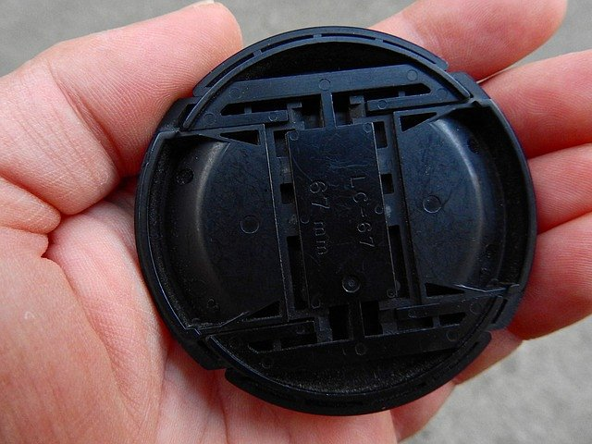
Pora na zakupy
Szeroka oferta produktów obejmuje również dekielki służące do regulacji balansu bieli w aparacie. Niedrogi element pozwala na zabezpieczenie obiektywu aparatu, body, a także obiektywu kamery przed zanieczyszczeniami i uszkodzeniami. Zaoszczędzimy czas na bardzo dokładne czyszczenie, a w niektórych wypadkach i pieniądze, które musimy wydać w momencie znacznego uszkodzenia obiektywu.

